COMUNICATO STAMPA
Calici di Stelle 2019 a Donnafugata
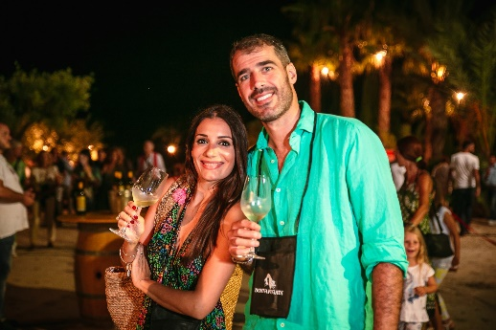
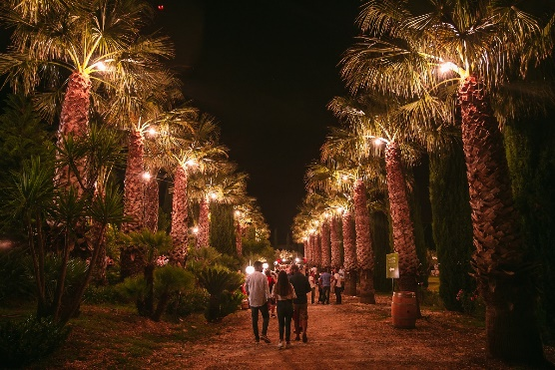
L’Opera dei Pupi Siciliani nel vigneto di Contessa Entellina e l’avvio della vendemmia notturna dello Chardonnay

Conto alla rovescia per il tutto esaurito a Contessa Entellina, nel cuore della campagna siciliana: il 10 agosto sarà la notte Calici di Stelle, il più atteso appuntamento estivo promosso dal Movimento Turismo del Vino.
Quella del 2019 sarà la 22esima edizione che si tiene presso la Tenuta di Donnafugata: una serata dedicata a chi ama i vini e la Sicilia, e che quest’anno sarà animata dalla magia dell’Opera dei Pupi.
Ancora una volta all’insegna del rapporto tra Arte e Vino, il pubblico di Calici di Stelle quest’anno sarà affascinato dalla Compagnia dei Fratelli Napoli, una delle più importanti dinastie dell’Opera dei Pupi.
“Abbiamo chiesto ai Fratelli Napoli – dichiara José Rallo di Donnafugata – di mettere in scena due personaggi femminili, di grande carattere, che richiamassero la personalità di altrettanti vini dell’azienda. I winelovers brinderanno così al chiaro di luna, seguendo le gesta di Angelica in abbinamento alla degustazione dello Chardonnay La Fuga e quelle di Bradamante sul rosso Floramundi, Cersasuolo di Vittoria.
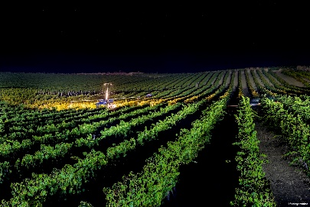
Calici di Stelle sarà anche l’occasione per parlare dell’andamento dell’annata. “Ad oggi si registra un lieve ritardo sulla maturazione – afferma Antonio Rallo di Donnafugata – con una produzione inferiore in quantità ma di ottima qualità; il 7 agosto abbiamo iniziato la vendemmia dello Chardonnay per la base spumante; inoltre, sta giungendo a perfetta maturazione lo Chardonnay di Contrada Duchessa a Contessa Entellina, in poco più di un ettaro di vigneto, prevediamo che il 10 di agosto sarà vendemmiato in notturna, per preservarne al meglio il corredo aromatico.” Trattandosi di un vigneto distante dal luogo dell’evento, Donnafugata trasmetterà alcune fasi della vendemmia in diretta LIVE sui canali social DonnafugataWine a partire dalle 22.
Dopo la visita ai vigneti e alla cantina di vinificazione, la notte di Calici di Stelle proseguirà nel suggestivo giardino di Donnafugata, dove si potranno degustare tutti i vini prodotti dall'azienda nelle sue diverse tenute: a Contessa Entellina, Pantelleria, sull’Etna e a Vittoria, un caleidoscopio di terroir, vitigni e interpretazioni enologiche in puro stile Donnafugata.
Saranno oltre 30 le etichette in degustazione: i vini icona Mille e Una Notte ed il Passito di Pantelleria Ben Ryè a cui si aggiungeranno una speciale selezione di 14 rare annate storiche, ormai fuori commercio.
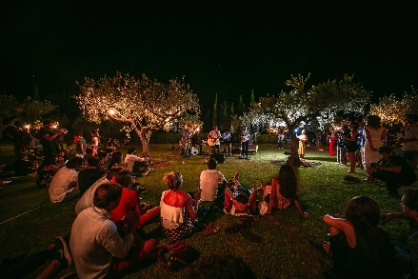
Uno speciale focus sarà dedicato ai rossi prodotti sull’Etna: il vino icona Fragore, cru di Contrada Montelaguardia e il Sul Vulcano, entrambi espressioni della varietà autoctona Nerello Mascalese. Sarà anche l’occasione per conoscere il nuovo progetto di accoglienza nella cantina di Randazzo che dal prossimo 19 agosto aprirà al pubblico.
Come tradizione, nell’uliveto, ci sarà anche la musica live dei Fancies, band palermitana che, tra cantautorato made in Italy, Chiacago Blues, rock anni '60 della British Invasion ed elettronica retrò, animerà un'altra memorabile edizione di Calici di Stelle a Donnafugata.
Calici di Stelle: 10 agosto 2019, dalle ore 21:00 alle 01:00 - Donnafugata, km 60 S.S. 624
https://visit.donnafugata.it/it/eventi/contessa-entellina/calici-di-stelle-2019-2
Ticket: prevendita online fino ad esaurimento posti euro 25 più euro 5 di caparra per il bicchiere; eventuale possibilità di acquistare in loco a 35€ + 5€ di caparra bicchiere; ticket gratuito per i minori di 18 anni.
Marsala, 8 Agosto 2019
UFFICIO STAMPA Nando Calaciura calaciura@granviasc.it cell. 338 3229837
PUBBLICHE RELAZIONI Baldo M. Palermo baldo.palermo@donnafugata.it tel. 0923 724226

APPROFONDIMENTI

Donnafugata sostiene il Museo delle Marionette di Palermo
La collaborazione con i Fratelli Napoli, ha portato Donnafugata in contatto con il Museo Internazionale delle Marionette Antonio Pasqualino di Palermo che ospita parte della loro collezione e in totale, oltre 5.000 pezzi fra marionette, pupi, burattini, ombre, attrezzature sceniche e cartelloni provenienti da tutto il mondo.
E’ così sorto spontaneo il desiderio di contribuire al restauro e mantenimento del vasto patrimonio del Museo, con un sostegno economico triennale che Donnafugata inizia quest’anno ad erogare.
Le prime marionette ad essere restaurate nel 2019 saranno due Pupi storici della collezione del Museo: Angelica e Carinda (la più antica del Museo, risalente al 1828), pezzi pregiati e bisognosi di urgenti interventi di recupero; una scelta di responsabilità e di promozione del territorio, in sintonia con i valori che da sempre guidano l’azienda.

Visitare Donnafugata
Donnafugata negli anni ’90 ha aperto le proprie cantine agli appassionati, per condividere e diffondere la cultura del vino. L’accoglienza si caratterizza per un approccio divertente ed istruttivo che punta al massimo coinvolgimento degli appassionati.
Uno stile di ospitalità che il visitatore può vivere tutto l’anno presso le cantine storiche di Marsala e, nei mesi estivi, nell’azienda agricola di Pantelleria.
Dal 19 di agosto sarà aperta al pubblico anche la cantina di Donnafugata sull’Etna, a Randazzo. Le visite guidate condurranno alla scoperta dei vigneti, della barriccaia con vista sul Vulcano e si concludono con degustazioni professionali nella piccola e accogliente enoteca, guidando i winelovers alla scoperta di un territorio unico, dal suolo vulcanico, e dei suoi vini minerali dotati di grande complessità.
Un’altra importante novità è quella del sito web interamente dedicato all’accoglienza in cantina e agli eventi. https://visit.donnafugata.it/it/ che permette anche l’acquisto online delle degustazioni e che offre anche ricche informazioni sul territorio.

